## 焦虑症的原因



## 感性出了问题，理性纠正感性的错误

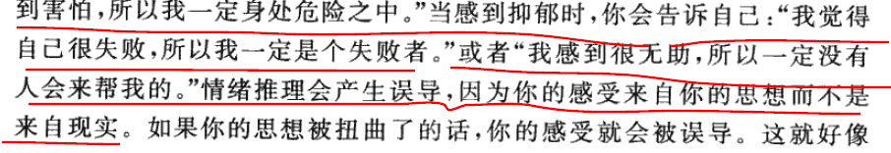

## 全和无的思维

世界上没有最好的和最坏的，因为总会有最好的和最坏的出现，我们只是出于数轴里的一个点罢了

## 贴标签

成功 失败 愚蠢 聪明 好人 坏人 等等这些标签毫无意义，本身的定义就很模糊，不要给自己贴标签，自责也毫无用处

要针对一件事，这件事发生前，不做预言，做的预言毫无作用，导致这件事发生要有充分条件（有很多必要条件），不要拿其中的一个必要条件作为充分条件导出结果，这是不和逻辑的。通过感觉这种必要条件导出结果更荒唐。   
比如：我感觉紧张=》公司不发提成。这种推理是想当不正确的。  
正确的推理是 我感觉紧张+……若干的多的条件…….=》公司不发提成。  
或者公司不怕提成成为事实=》我感觉紧张